Пульт «CLON-Doorhan» может:

- Заменить оригинальный пульт полностью (режим включен по умолчанию) – в этом случае он будет добавляться в оригинальное устройство по инструкции к вашей автоматике.
- Скопировать кнопки рабочего пульта без доступа к устройству и вне зоны его действия, не зависимо от года выпуска ворот или шлагбаумов. Все предыдущие пульты будут продолжать работать.

Пульт «CLON-Doorhan» может работать в 1-м из 6-х режимов:

1. Замена оригинала DoorHan (по умолчанию, работает везде).
2. Смарт-копия пульта DoorHan для платы «PCB_SL/N/ v.1.3»
3. Смарт-копия пульта DoorHan (для большинства плат)
4. Смарт-копия пульта DoorHan для платы «PCB-SW»
5. Смарт-копия пульта DoorHan для платы «CV01»
6. Клон пульта DoorHan (работает везде, но «в догонялки»)

Последовательность копирования.
Начинать клонировать оригинальный пульт Doorhan на брелок CLON-Doorhan нужно со 2 (второго) режима. Если копия не работает, путём перехода между режимами по возрастанию (со второго режима перейти на третий – попробовать работоспособность, с третьего режима перейти на четвёртый – попробовать работоспособность и т.д. до шестого) подобрать тот, в котором пульт будет работать.
ВАЖНО! Если вы делаете смарт-копию в режиме 2,3,4,5 исходный пульт, с которого копировали, и только что сделанная копия, могут перестать работать. Исправить это можно путем перебора рабочих режимов пульта CLON-Doorhan. (см. “Переход между «Режимом 2» / «Режимом 3» / «Режимом 4» / «Режимом 5» / «Режимом 6»”).

Переход между «Режимом 2» / «Режимом 3» / «Режимом 4» / «Режимом 5» / «Режимом 6»:

1. На пульте «CLON-Doorhan» одновременно нажмите и удерживайте кнопки B+D.
2. Световой индикатор кол-вом вспышек покажет текущий режим.
3. Затем каждые 4 секунды пульт «CLON-Doorhan» будет циклически предлагать поменять режим копирования: 2 вспышки – на «Режим 2», 3 вспышки - на «Режим 3», 4 вспышки - на «Режим 4» , 5 вспышек - на «Режим 5» , 6 вспышек - на «Режим 6». Просто отпустите кнопки после выбора предложенного режима копирования.

Режим 1. Замена оригинала DoorHan (по умолчанию).

В данном режиме пульт «CLON Doorhan» работает 100% как оригинальный пульт DoorHan Transmitter 4. Данный режим работает со всей автоматикой DoorHan. Добавление пульта в приёмник DoorHan производится по инструкции приёмника.

Режим 2. Смарт-копия пульта DoorHan для платы «PCB_SL/N» (с пульта на пульт, можно вне зоны действия приёмника).

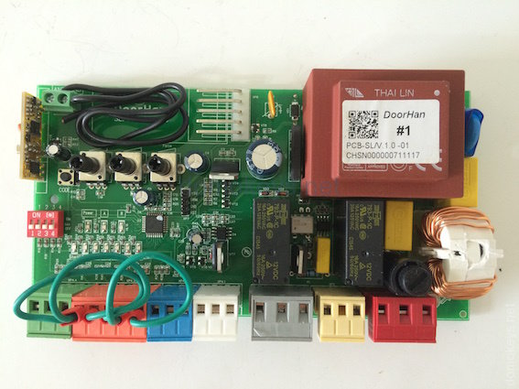

Для перехода в режим одновременно нажмите и удерживайте кнопки A+B+D. Световой индикатор не должен загореться. Если он загорелся - повторите попытку. Через 1 секунду отпустите две любые кнопки, а одну оставшуюся кнопку продолжайте удерживать, при этом приложите «корпус к корпусу» действующий пульт DoorHan (или пульт «CLON-Doorhan» в любом режиме), нажмите и удерживайте на нём любую кнопку. На пульте «CLON-Doorhan» световой индикатор загорится на ~ 2 секунды. Если индикатор не загорается - пробуйте приложить копируемый пульт другой стороной, можно попробовать приложить пульты друг к другу задней стороной. Если световой индикатор загорелся на ~ 2 секунды - копия успешно сделана! В таком режиме копия пульта будет работать с редкими моделями приёмников DoorHan, к примеру – с платой «PCB_SL/N/ v.1.3». В данном режиме для срабатывания автоматики кнопку на пульте «CLON-Doorhan» нужно удерживать около 4 секунд.

Режим 3. Смарт-копия пульта DoorHan (для большинства плат) (с пульта на пульт, можно вне зоны действия приёмника).
(… как продолжение для «Режима 2»). Если после копирования по инструкции «Режима 2» продолжать удерживать кнопку на пульте «CLON-Doorhan» ещё 5 секунд – световой индикатор кратко моргнёт 3 раза. В данном режиме для срабатывания автоматики кнопку на пульте «CLON-Doorhan» нужно удерживать до 2 секунд (или до срабатывания автоматики). Данный режим работает с большинством автоматики DoorHan.

Режим 4. Смарт-копия пульта DoorHan для платы «PCB-SW» (с пульта на пульт, можно вне зоны действия приёмника).

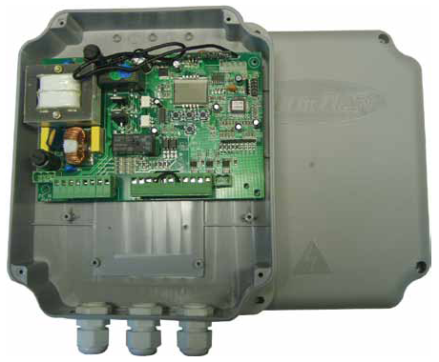

(… как продолжение для «Режима 3»). Если после копирования по инструкции «Режима 3» продолжать удерживать кнопку на пульте «CLON-Doorhan» ещё 5 секунд – световой индикатор кратко моргнёт 4 раза. В таком режиме копия пульта будет работать в том числе с редкими моделями приёмников DoorHan, к примеру – с платой «PCB-SW». В данном режиме для срабатывания автоматики кнопку на пульте «CLON-Doorhan» нужно удерживать около 3 секунд. Используйте этот режим, если «Режим 3» не работает или работает нестабильно.

Режим 5. Смарт-копия пульта DoorHan для платы «CV01» (с пульта на пульт, можно вне зоны действия приёмника).

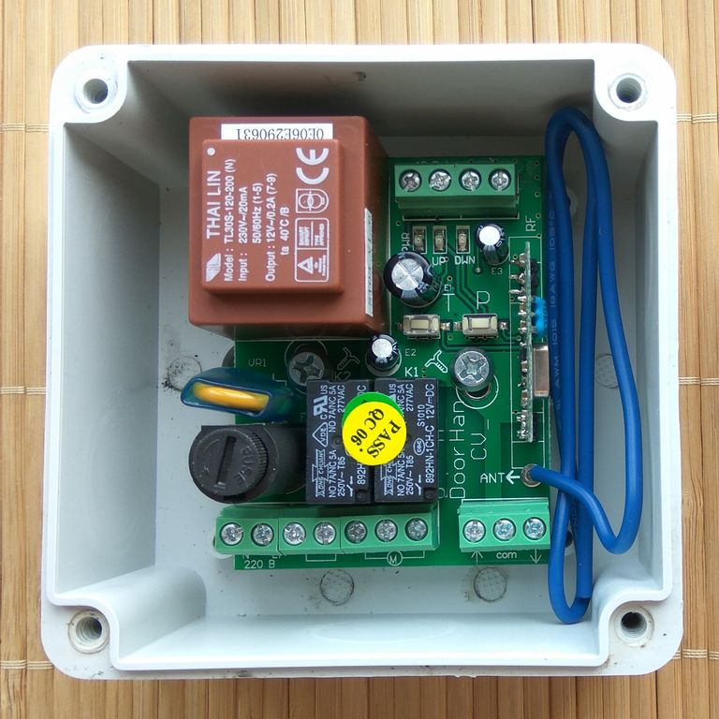

(… как продолжение для «Режима 4»). Если после копирования по инструкции «Режима 4» продолжать удерживать кнопку на пульте «CLON-Doorhan» ещё 5 секунд – световой индикатор кратко моргнёт 5 раз. В таком режиме копия пульта будет работать с редкими моделями приёмников DoorHan, к примеру – с «CV01». В данном режиме для срабатывания автоматики кнопку на пульте «CLON-Doorhan» нужно удерживать около 1 секунды. Используйте этот режим, если копия не работает в остальных режимах.

Режим 6. Клон пульта DoorHan (работает везде, но «в догонялки») (с пульта на пульт, можно вне зоны действия приёмника).
(… как продолжение для «Режима 5»). Если после копирования по инструкции «Режима 5» продолжать удерживать кнопку на пульте «CLON-Doorhan» ещё 5 секунд – световой индикатор кратко моргнёт 6 раз – это означает переход в режим «Клон пульта DoorHan». При этом на большинстве приёмников исходный пульт и пульт-клон будут работать «в догонялки» (к примеру, после 3-х использований одного пульта второй пульт сработает после 4-го нажатия, и так же наоборот). При работе со старыми приёмниками DoorHan (выпуска до 2013 года) такой клон будет работать с первого или второго (не более) нажатия. Используйте этот режим, если копия не работает в остальных режимах.

Сброс к заводским настройкам (переход в «Режим 1» из «Режима 2,3,4,5,6»):
1. На пульте «CLON-Doorhan» одновременно нажмите и удерживайте кнопки A+B+D.
2. Сразу и в течение 3 секунд световой индикатор не должен загореться. Если он загорелся - повторите попытку.
3. Через 3 секунды световой индикатор выдаст длинную вспышку и погаснет. Пульт «CLON-Doorhan» перешёл в «Режим 1». Если длинной вспышки не было, а была короткая вспышка – значит пульт «CLON-Doorhan» сейчас уже был в «Режиме 1».

Перевод приёмника автоматики DoorHan (с 2015 года) в режим дистанционного программирования пультов:

Если пульт «CLON-Doorhan» сейчас в «Режиме 1» или «Режиме 6»: нажмите на секунду кнопку «В», отпустите, нажмите одновременно на 1 секунду кнопки A+B, отпустите, нажмите на 1 секунду запрограммированную ранее кнопку, отпустите. Приёмник перейдёт в режим дистанционного программирования пультов. Теперь можно на новом пульте нажать два раза кнопку, которую требуется запрограммировать в приёмник, и она будет работать.

Если пульт «CLON-Doorhan» сейчас в «Режиме 2» или «Режиме 3» или «Режиме 4»: нажмите и удерживайте запрограммированную ранее кнопку. Сначала пульт «CLON-Doorhan» выпустит радио-код этой кнопки (в течение 2-3 секунд), световой индикатор погаснет, продолжайте удерживать кнопку, через 7 секунд пульт «CLON-Doorhan» воспроизведёт радио-код для перехода приёмника DoorHan в режим дистанционного программирования пультов, световой индикатор опять погаснет, отпустите кнопку. Теперь можно на новом пульте нажать два раза кнопку, которую требуется запрограммировать в приёмник, и она будет работать. В «Режиме 5» такой функции нет, т.к. плата «CV01» не поддерживает дистанционное программирование пультов.

Примечания:

1. Копирование («Режим 2,3,4,5,6»), сброс (переход в «Режим 1») и переход между режимами можно производить сколько угодно раз. Скопированный код хранится в энергонезависимой памяти пульта «CLON-Doorhan» не менее 10 лет и сохраняется при замене источника питания (батареи).
2. С работающего пульта «CLON-Doorhan» (как и с оригинального пульта DoorHan) также можно сделать копию на другой такой же пульт «CLON-Doorhan», при этом количество копий не ограничено. Все копии на базе пульта «CLON-Doorhan» (кроме «Режима 6») будут работать, никак не мешая друг другу.
3. Алгоритм копирования («Режим 2,3,4,5,6») производит множественную проверку принятого сигнала, что гарантирует правильное копирование с первого раза, и такие копии не занимают ячейки памяти в приёмнике! Признак правильного копирования – если световой индикатор в конце загорится на ~ 2 секунды.
4. Важно! В процессе эксплуатации пульта «CLON-Doorhan» (режимы 2,3,4,5) для автоматики DoorHan, произведенной после 2013 года, используемую кнопку нужно удерживать примерно 2-3 секунды или менее (до срабатывания автоматики или пока на пульте «CLON-Doorhan» не погаснет световой индикатор). При этом если не дождаться срабатывания автоматики и отпустить кнопку на пульте «CLON-Doorhan» (в течение этого интервала в 2-3 секунды), то исходный оригинальный пульт DoorHan временно может не работать до следующего удачного срабатывания автоматики от любого пульта «CLON-Doorhan», на который была сделана копия с этого оригинального пульта.
5. Максимальная дальность действия пульта «CLON-Doorhan» - в «Режиме 1» и в «Режиме 6». По возможности используйте эти режимы. Если дальность действия пульта уменьшилась – проверьте элемент питания (батарею).
6. Учитывайте, что когда нужно организовать ещё один пульт для приёмника DoorHan, лучше всего перевести пульт «CLON-Doorhan» в «Режим 1» (сброс к заводским настройкам) и дистанционно или «кнопкой» добавить пульт в приёмник, это будет штатный режим для DoorHan, он будет гарантированно корректно работать. Все остальные режимы (2,3,4,5,6) сделаны на случай, когда добавить пульт вышеуказанным штатным методом не представляется возможным (если в приёмнике закончилась память для пультов или если в приёмнике заблокировано дистанционное добавление пультов, а физического доступа к нему нет).

Характеристики:
- Батарея 3 В, тип CR2016, 2 шт. (уже внутри, в комплекте)
- Рабочая частота: 433,92 МГц.
- Тип кода: Плавающий динамический код для DoorHan
- Диапазон рабочих температур: от –20 до +55°C
- Дальность действия в прямой видимости: ~ до 250м. (зависит от наличия/отсутствия помех и качества приёмника)

